6 июня – Пушкинский день России
(Указ Президента РФ № 506 от 21.05.1997 года)

«Я помню чудное мгновенье»
Пушкин посвятил стихи Анне Керн, а Глинка написал романс в честь её дочери

Русский композитор Михаил Иванович Глинка написал романс «Я помню чудное мгновенье» на стихи Пушкина. Ни для кого не секрет, что замечательное лирическое стихотворение поэт посвятил своей любовнице Анне Керн. Но Глинка положил на музыку слова, думая о другой Керн – Екатерине Ермолаевне, дочери легендарного адресата оды Пушкина.
Глинка встретил Екатерину Керн весной 1839 года – в очень тяжёлый момент своей жизни…

Роковая ошибка
В 1835 году 31-летний композитор обвенчался с молодой дворянкой Марьей Петровной Ивановой. Она показалась ему подходящей партией: хоть красотой не блистала, зато рассуждала разумно и рачительно распоряжалась деньгами! Как Глинка ошибался! Жена оказалась алчной, истеричной и развратной. Она бесконечно требовала средств на разные дурацкие прихоти и изменяла мужу направо и налево.
Такого поворота чувствительный и нежный Михаил Иванович никак не ожидал. Он старался как можно меньше бывать дома.
Отдушиной для композитора стал дом его сестры Марии Ивановны, супруг которой ведал хозяйственной частью в Смольном институте благородных девиц.
В Пасху 1839 года он поехал к сестре: та, зная о неудачном супружестве брата, пригласила его на семейный ужин. За столом он впервые и увидел Екатерину Ермолаевну Керн.
Ей был всего лишь 21 год. Но даже молодость не особенно добавила ей красоты. Не по моде тощая, с резкими чертами лица, она объективно не была привлекательна. В её лице притягательны были только глаза - грустные не по годам и выразительные.

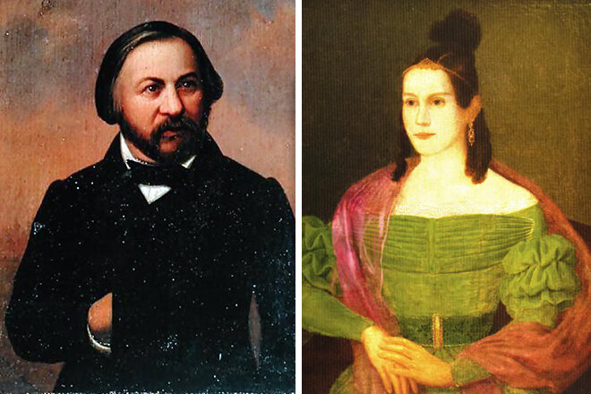

Михаил Иванович Глинка Екатерина Ермолаевна Керн

Дочь блудницы
Грустить Кате Керн было из-за чего. Её мать, Анну Петровну Полторацкую, в ранней молодости выдали замуж за пожилого генерала Ермолая Керна. Своего мужа миловидная и кокетливая Анна терпеть не могла. Две её младшие дочери от законного мужа умерли в раннем возрасте. А старшую – Екатерину – мать отдала на воспитание в Смольный институт благородных девиц. Сама же она уехала от мужа и пустилась во все тяжкие.
Так что Катя с детства чувствовала себя сиротой. Кроме того, судьба, в отличие от матери, не наделила её привлекательной внешностью. Одни её однокашницы по Смольному сразу по окончании института вышли замуж за богатых и знатных молодых людей. Другие стали фрейлинами императрицы. А Кате – не особо знатной, не богатой и не красивой – предложили «выход из положения» - место воспитательницы в alma mater. И она согласилась.

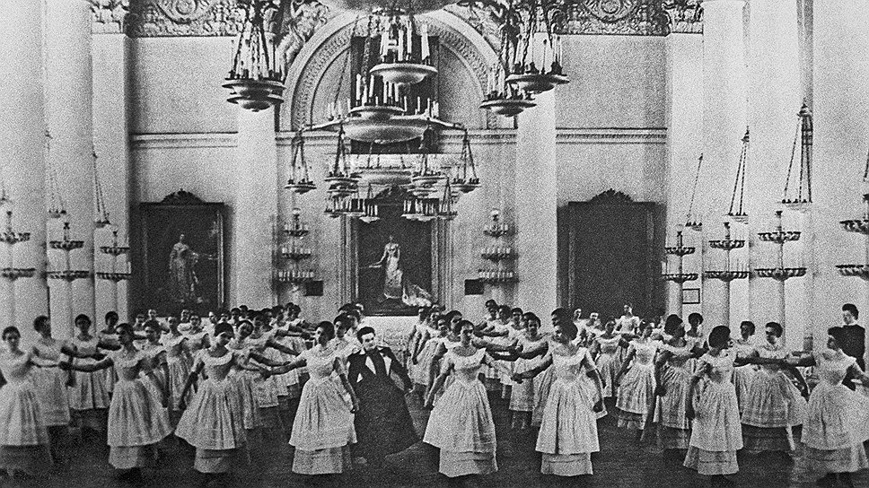

Воспитанницы Смольного института вступали в жизнь во всеоружии

Впрочем, к 1840-м годам в российском обществе подули иные ветра: многие женщины стали помышлять о службе, которая давала моральную и материальную независимость от мужчин. Так что, Катя, работая, не чувствовала себя такой уж белой вороной. Но поводов для радости в жизни у неё было не так много.
В тот вечер в доме сестры Михаил Иванович наконец-то повеселел. Ему определённо понравилась молодая воспитательница смолянок. Он с удовольствием музицировал. И пел своим негромким, но выразительным голосом. Вот как он описал тот день: «…мой взор невольно остановился на ней: её ясные выразительные глаза, необычайно стройный стан… и особенного рода прелесть и достоинство, разлитые во всей её особе, всё более и более меня привлекали…»
В своих «Записках» Глинка Екатерину Керн обозначает инициалами Е.К: «Вскоре чувства мои были вполне разделены милою Е.К., и свидания с нею становились отраднее. Напротив того, с женою отношения мои становились хуже и хуже. Она редко бывала у сестры в Смольном. Приехав к ней однажды, жена моя, не помню по какому поводу, в присутствии Е.К., с пренебрежением сказала мне: «Все поэты и артисты дурно кончают; как, например, Пушкин, которого убили на дуэли.» - Я тут же отвечал ей решительным тоном, что «хотя я не думаю быть умнее Пушкина, но из-за жены лба под пулю не подставлю.» Она отвернулась от меня, сделав мне гримасу». Глинка и раньше, в принципе, знал о неверности жены. Но именно в 1839 году доброхоты сообщили ему, что у Марьи Петровны есть постоянный любовник, с которым она фактически живёт как с мужем. И тёща всячески поощряет эту связь. Узнав об этом, Михаил Иванович благородно покинул семейное жильё, оставив супруге письмо: «Причины, о которых я считаю нужным умолчать, заставляют меня расстаться с вами, но мы должны это сделать без ссор и взаимных упрёков. Молю провидение, да сохранит вас от новых бедствий. Я же приму все меры для возможного устройства судьбы вашей, и потому намерен выдавать вам половину моих доходов».
В момент написания этого письма композитор, который в тот, тяжёлый для него момент жизни плодотворно работал над оперой «Руслан и Людмила», фактически решился на развод. Кажется, ну почему бы не развестись с нелюбимой и неверной женой и не соединиться в любви с Катей Керн? Отнюдь. В России XIX века даже представители высшей знати, к которой принадлежал Михаил Иванович, могли годами ждать развода. И всю жизнь так и не получить его. Даже разъехавшись с опостылевшим спутником или спутницей жизни много десятилетий назад. Развенчать брак мог только Святейший синод, который мог тянуть рассмотрение дела вечно. Частенько в дело вмешивался сам царь, который своей высшей волей мог решить: остаться супругам вместе или продолжить жизненный путь по отдельности.
Например, Анна Керн, мать Кати, не решилась даже затеять развод с мужем. Просто уехала от него. И смогла выйти замуж за любимого человека только после смерти супруга.

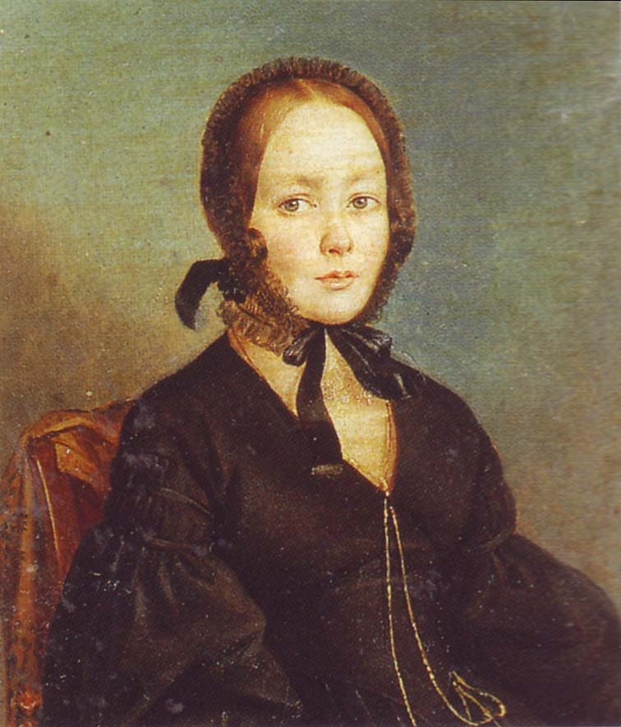

Анна Петровна – ей посвящены стихи
Александра Сергеевича Пушкина.

На волне влюблённости Глинка написал романс «Если встречусь с тобой» на стихи Кольцова.

А матери против
Уехав от жены, Михаил Иванович со своей матерью Евгенией Андреевной поселился у сестры в Смольном – так сказать, в непосредственной близости от Катеньки. Она часто захаживала на огонёк. В доме музицировали, пели… Глинка и Керн не скрывали своей влюблённости.
Потом композитор положил на музыку пушкинское «Я помню чудное мгновенье». И все понимали: стихи поэт написал матери. А композитор сочинил музыку, посвятив романс дочери.
Анна Петровна не была вдохновлена романом Кати с Глинкой. Сама намаявшись из-за невозможности развестись, она отлично понимала: Михаилу Ивановичу вряд ли удастся официально расторгнуть освящённый церковью союз (а в другом месте браков тогда никто не заключал).
Евгению Андреевну, мать композитора, тоже не вдохновлял этот любовный союз. Она также не верила в то, что сыну удастся получить развод. Мать понимала: в лучшем случае, бракоразводный процесс затянется на годы. Кроме того, ей не нравилась семья Кати: за Анной Петровной, дамой полусвета, тянулся целый шлейф романов. В последние годы она открыто, при живом муже, жила со своим троюродным братом, который был моложе её на 20 лет. Как раз в 1839 году Керн родила от любовника сына. В общем, мадам Глинка не хотела, чтобы сын вошёл в такую семью.
Анна Керн, понимая безнадёжность ситуации, принимала Глинку у себя и хорошо к нему относилась: «…он был совершенно счастлив, играл, пел, шутил остроумно и безвредно для кого бы то ни было. Лучше и мягче характера я не встречала. Мне кажется, что так легко было бы сделать его счастливым».
Но счастью сбыться было не суждено.
В 1841 году Глинка затеял-таки бракоразводный процесс с женой. Примерно в это же время Катя забеременела. Это заставило её торопить Глинку с разводом. Михаил Иванович также желал расторжения брака - ходил на все заседания. Особенно Глинка обрадовался новости о том, что его жена тайно обвенчалась с любовником. Казалось, дело в шляпе.
Но тут вмешался в дело царь Николай I, известный самодур и блюститель чужой нравственности. Он лишь сослал в провинцию любовника мадам Глинки за попытку вступить в брак с замужней женщиной. Развода композитор не получил.
Пришлось ему дать Кате большую сумму денег на избавление от их общего ребёнка.
С 1842-го по 1844 год они виделись в Петербурге. Но, как признавался сам Глинка, «уж не было прежней поэзии и прежнего увлечения».
В 1844 году композитор уехал из России. На родину он возвращался урывками. И скончался в Берлине в 1857 году от осложнения после простуды.
Развод он получил только в 1846 году, когда всяческие контакты с Керн были прерваны и страсть угасла.
Екатерина Керн долго не верила, что Глинка к ней не вернётся. Но в 1854-м она всё-таки вышла замуж за юриста Михаила Шокальского. Их сын Юлий стал президентом Русского географического общества.
Екатерина Ермолаевна скончалась в 1904 году.

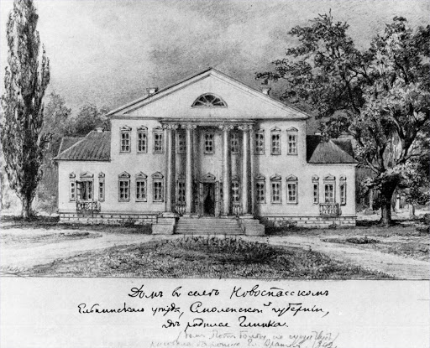

Господский дом в Новоспасском, где родился Глинка,
Смоленская губерния

